Ежегодно возрастает доля лиц старше трудоспособного возраста, следовательно, остро стоит проблема физической активности пожилых людей.
Решению данной проблемы, в значительной степени, может способствовать реализация проекта «Территория спортивного долголетия» на базе отделения дневного пребывания Шумерлинского комплексного центра социального обслуживания населения.

Универсальными, в этом отношении служат традиционные клубные объединения, деятельность которых связана с физкультурно-оздоровительной деятельностью.

Работа в данном направлении позволяет людям старшего возраста, с помощью спорта, максимально использовать ресурсы своего организма для улучшения самочувствия, организации интересного досуга, продления активного долголетия и реализации своего потенциала.

3

У
Уникальные локации

Клуб «Здоровье»
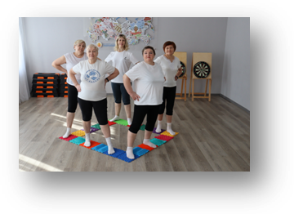
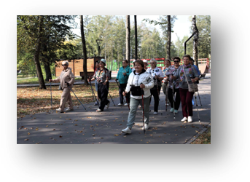
Клуб северной ходьбы

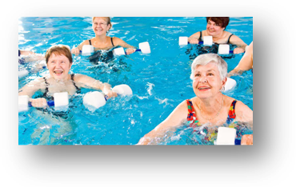
«Серебряные дельфины»

Чтобы стать постоянным участником наших спортивно-танцевальных объединений, необходимо обратиться в клубное пространство
«Мой социальный центр».


Здесь сотрудники проинформируют вас обо всех направлениях и порекомендуют наиболее подходящее занятие.

При себе необходимо иметь паспорт и СНИЛС.

Как
присоединиться?




Овладеть навыком плавания


Создайте свой клуб по интересам или становитесь участниками действующего клуба
Заняться северной ходьбой

Самое актуальное здесь!
«Мой социальный центр»
Чем заняться?

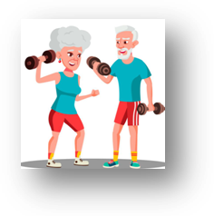
Заняться спортом

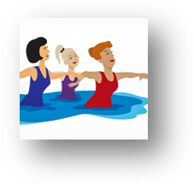

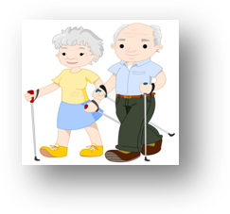

Бюджетное учреждение
Чувашской Республики

«Шумерлинский комплексный центр социального обслуживания населения»
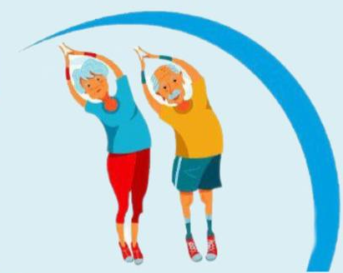
Территория
Спортивного
Долголетия

429120, Чувашская Республика,
г.Шумерля, пр.Мебельщиков, д.9
тел.:8(83536)2-69-11; почта: shum_cson@rchuv.ru

